Министерство образования и науки РФ

Федеральное автономное бюджетное образовательное учреждение высшего образования

«Омский государственный технический университет»

|  |  |
| --- | --- |
| Факультет (институт) | *Информационных технологий и компьютерных систем* |
|  |  |
| Кафедра | *Прикладная математика и фундаментальная информатика* |
|  |  |

**Лабораторная работа 4**

|  |  |
| --- | --- |
| по дисциплине | ***Алгоритмизация и программирование*** |
|  |  |
| на тему | Разработка программы «Расчет и построение графиков функций, решение нелинейного уравнения и вычисление интеграла» |

Пояснительная записка

|  |  |  |  |  |  |  |  |  |  |  |
| --- | --- | --- | --- | --- | --- | --- | --- | --- | --- | --- |
|  |  |  | **Студента** | | *Кронштадтова Максима Сергеевича* | | | | | |
|  |  |  |  | | фамилия, имя, отчество полностью | | | | | |
|  |  |  | Курс | *1* |  | Группа | | МО-**231** | | |
|  |  |  |  |  |  | |  |  | |  |
|  | | | **Направление (специальность)** | | | | | ***02.03.03*** | | |
|  | | | *Математическое обеспечение и администрирование информационных систем* | | | | | | | |
|  |  |  | код, наименование | | | | | | | |
|  |  |  | Руководитель | | ***ст. преподаватель*** | | | | | |
|  |  |  | ученая степень, звание | | | | | |
|  |  |  | ***Федотова И.В.*** | | | | | | | |
|  |  |  | фамилия, инициалы | | | | | | | |
|  |  |  | Выполнил | | 28.10.23 | | | | | |
|  |  |  | дата, подпись студента | | | | | |
|  |  |  |  | | | | | | | |
|  |  |  |  | | | | | |  | |

|  |  |  |  |  |  |
| --- | --- | --- | --- | --- | --- |
|  |  |  |  |  |  |

Омск 2023

Содержание

1. ЗАДАНИЕ 3

2. ОБЩАЯ СХЕМА АЛГОРИТМА 4

3. ТЕКСТ ПРОГРАММЫ НА C# 6

4. ПРИМЕР РАБОТЫ 7

5. СПИСОК ИСПОЛЬЗОВАННОЙ ЛИТЕРАТУРЫ 8

**1. ЗАДАНИЕ**

3.1 Для заданных с клавиатуры значений переменных x и n вычислить:



3.2 Вычислить значения двух функций в n равномерно распределенных в диапазоне а≤ x ≤b точках. Результаты оформить в виде таблицы.  
  


**2. ОБЩАЯ СХЕМА АЛГОРИТМА**

Лабораторная работа объединяет следующие задачи:

* Работа с функциями;
* Вывод результатов на экран;

Общая схема алгоритма представлена на рисунке 1.

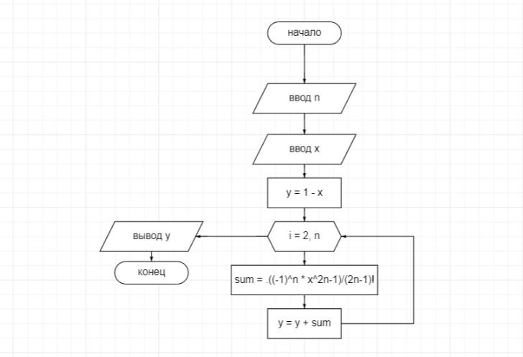Рисунок 1 – Общая схема алгоритма задания 3.1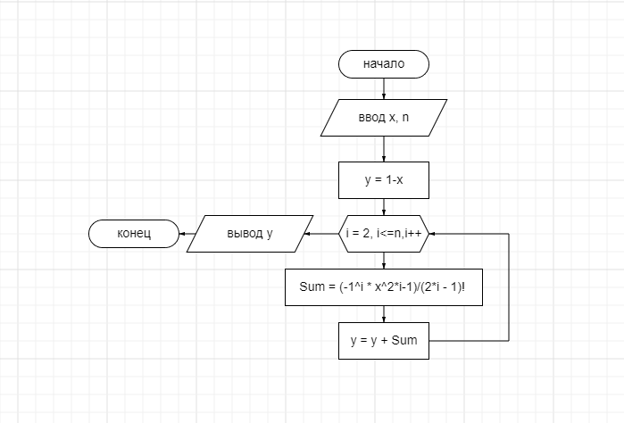

Рисунок 2 – Общая схема алгоритма задания 3.2

**3. ТЕКСТ ПРОГРАММЫ НА C#**

**Для 3.1:**

using System.ComponentModel;

class HelloWorld {

public static double Fact(double n)

{

if (n == 0)

return 1;

else return n * Fact(n - 1);

}

static void Main()

{

double x = Convert.ToDouble(Console.ReadLine());

double n = Convert.ToDouble(Console.ReadLine());

double y = 1 - x;

for (int i = 2; i <= n; i++)

{

double Sum = (Math.Pow(-1, i) * Math.Pow(x, 2 * i - 1)) / Fact(2 * i - 1);

y += Sum;

}

Console.WriteLine(y);

}

}

**Для 3.2:**Console.WriteLine(" X F1 F2");

double a = -Math.PI;

double b = Math.PI;

double[] A = new double[18];

double[] B = new double[18];

double[] C = new double[18];

for (int i = 0; i < 18; i++)

{

double x = a + (i + 1) * (b / 9);

A[i] = x;

B[i] = Math.Abs(Math.Sin(x)) + Math.Abs(Math.Cos(x));

C[i] = Math.Abs(Math.Sin(x)) - Math.Abs(Math.Cos(x));

Console.WriteLine("{0} {1} {2}", A[i], B[i], C[i]);

**}**

**4. ПРИМЕР РАБОТЫ**

Вводятся значения переменных x и n. На выходе выдается значение функции Y.

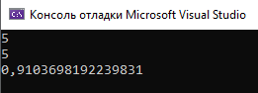

Рисунок 3 – Вывод 3.1

На вывод выводится таблица со значениями X, F1 и F2.

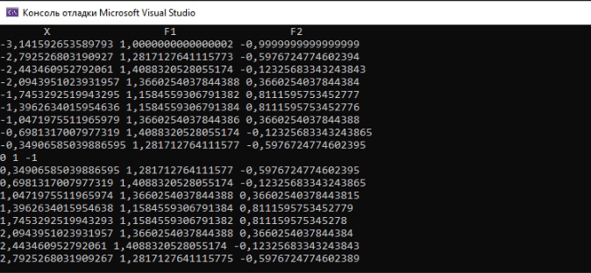

Рисунок 4 – Вывод 3.2

**5. СПИСОК ИСПОЛЬЗОВАННОЙ ЛИТЕРАТУРЫ**

1) Шафеева, О.П. Программирование на языке СИ. Методические указания к лабораторным работам – Омск: издательство ОмГТУ, 2008.